«СОГЛАСОВАНО»  Глава г. Изобильного  ____________В. И. Козлов  «___»___________2023 г. | «УТВЕРЖДАЮ»  Заведующий МБДОУ  «Детский сад № 14» ИГОСК  ____________Н.А.Блаватная  «___»___________2023 г.
«СОГЛАСОВАНО»
Начальник ОГИБДД Отдела МВД России по Изобильненскому району
майор полиции
____________Г.Ф. Кривоносов
«___»___________2023 г.

П А С П О Р Т
дорожной безопасности образовательного учреждения
Муниципальное бюджетное дошкольное образовательное учреждение «Детский сад № 14»
Изобильненского городского округа
Ставропольского края

Общие сведения
Муниципальное бюджетное дошкольное образовательное учреждение
«Детский сад №14»
Изобильненского городского округа Ставропольского края.

Тип учреждения:

Юридический адрес ОУ: Ставропольский край , Изобильненский район ,
г.Изобильный , ул. Доватора 2.

Фактический адрес ОУ: Ставропольский край , Изобильненский район,
г.Изобильный , ул. Доватора 2.

Руководитель:
Заведующий : Блаватная Наталья Александровна 88654522497

Старший воспитатель: Андреева Екатерина Вадимовна 88654522497

Ответственные работники за мероприятие по профилактике
детского травматизма Соснова Ольга Руслановна 89187662127

Количество учащихся 296
Наличие уголков по ПДД 1 (Холл 1этажа корпуса №2)

Телефоны

886545 22497 (1корпус)

886545 26396(2корпус)

886545 20907(3корпус)

Муниципальное бюджетное дошкольное образовательное учреждение

«Детский сад №14»

Изобильненского городского округа Ставропольского края

356140 Ставропольский край, г. Изобильный, ул. Доватора, 2 тел. 2-24-97
ИНН 2607000076 e-mail: izodou14@mail.ru

Организация дорожного движения в непосредственной близости от образовательной организации с размещением соответствующих технических средств организации дорожного движения, маршруты движения детей и расположение парковочных мест
(1,2 корпус)

Муниципальное бюджетное дошкольное образовательное учреждение

«Детский сад №14»

Изобильненского городского округа Ставропольского края

356140 Ставропольский край, г. Изобильный, ул. Доватора, 2 тел. 2-24-97
ИНН 2607000076 e-mail: izodou14@mail.ru

Организация дорожного движения в непосредственной близости от образовательной организации с размещением соответствующих технических средств организации дорожного движения, маршруты движения детей и расположение парковочных мест
(3 корпус)

Муниципальное бюджетное дошкольное образовательное учреждение

«Детский сад №14»

Изобильненского городского округа Ставропольского края

356140 Ставропольский край, г. Изобильный, ул. Доватора, 2 тел. 2-24-97
ИНН 2607000076 e-mail: izodou14@mail.ru

Маршруты движения организационных групп детей от образовательной организации к объектам образовательной и социокультурной инфраструктуры города.

Муниципальное бюджетное дошкольное образовательное учреждение

«Детский сад №14»

Изобильненского городского округа Ставропольского края

356140 Ставропольский край, г. Изобильный, ул. Доватора, 2 тел. 2-24-97
ИНН 2607000076 e-mail: izodou14@mail.ru

Пути движения транспортных средств к местам разгрузки(погрузки) и рекомендуемые безопасные пути передвижения детей по территории образовательной организации
(корпус 1,2)

Муниципальное бюджетное дошкольное образовательное учреждение

«Детский сад №14»

Изобильненского городского округа Ставропольского края

356140 Ставропольский край, г. Изобильный, ул. Доватора, 2 тел. 2-24-97
ИНН 2607000076 e-mail: izodou14@mail.ru

Пути движения транспортных средств к местам разгрузки(погрузки) и рекомендуемые безопасные пути передвижения детей по территории образовательной организации
(корпус 3)

Муниципальное бюджетное дошкольное образовательное учреждение

«Детский сад №14»

Изобильненского городского округа Ставропольского края

356140 Ставропольский край, г. Изобильный, ул. Доватора, 2 тел. 2-24-97
ИНН 2607000076 e-mail: izodou14@mail.ru

Безопасное расположение остановки автобуса
у образовательной организации.
(1,2 корпус)

Муниципальное бюджетное дошкольное образовательное учреждение

«Детский сад №14»

Изобильненского городского округа Ставропольского края

356140 Ставропольский край, г. Изобильный, ул. Доватора, 2 тел. 2-24-97
ИНН 2607000076 e-mail: izodou14@mail.ru

Безопасное расположение остановки автобуса
у образовательной организации.
(3 корпус)

Муниципальное бюджетное дошкольное образовательное учреждение

«Детский сад №14»

Изобильненского городского округа Ставропольского края

356140 Ставропольский край, г. Изобильный, ул. Доватора, 2 тел. 2-24-97
ИНН 2607000076 e-mail: izodou14@mail.ru

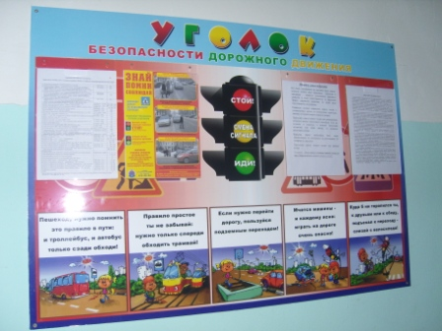

Уголки по ПДД
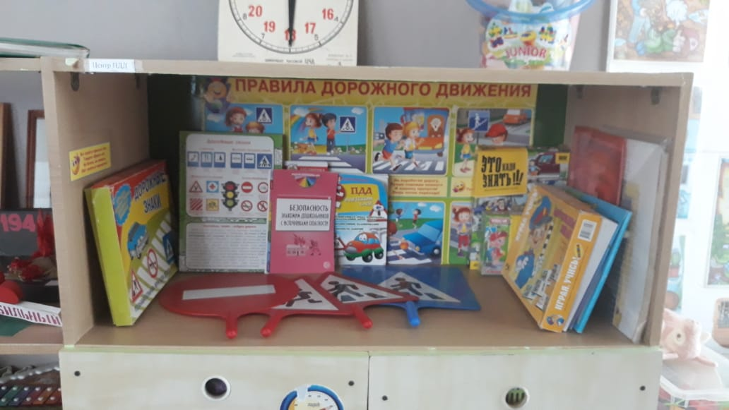

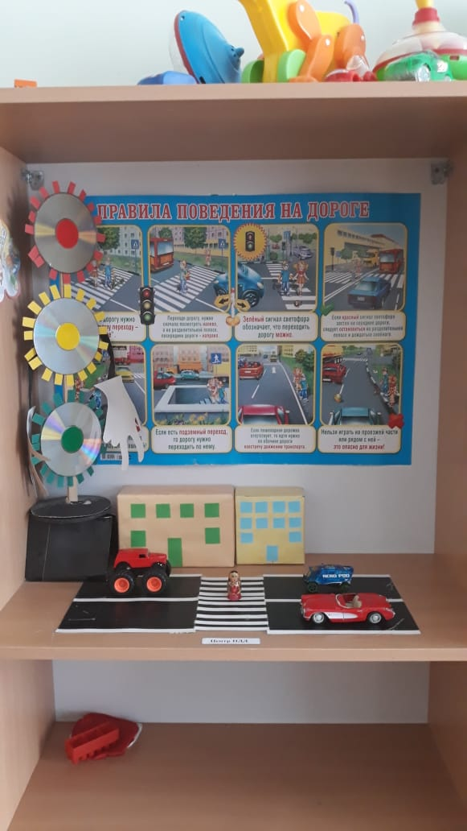

Муниципальное бюджетное дошкольное образовательное учреждение

«Детский сад №14»

Изобильненского городского округа Ставропольского края

356140 Ставропольский край, г. Изобильный, ул. Доватора, 2 тел. 2-24-97
ИНН 2607000076 e-mail: izodou14@mail.ru

Согласовано  Председатель профкома МБДОУ  «Детский сад №14» ИГОСК  _____________________ Спиридонова Р.Е. | «Утверждаю»  Заведующий МБДОУ «Детский сад №14» ИГОСК  ________________Н.А.Блаватная
Перспективный план
работы по профилактике детского
дорожно-транспортного травматизма на 2019-2020 учебный год

Сентябрь
Мероприятия | Место проведения | Ответственные
Работа с педагогами
Инструктаж с пед. работниками по обеспечению безопасности детей на улицах | Методкабинет | Ст. воспитатель  Андреева Е.В.
Работа с детьми
Беседа «О значении красного, зеленого, желтого цветов для пешеходов» | Все группы | Воспитатели
Работа с родителями
Групповые родительские собрания (вопрос по безопасности на дорогах) | Все группы | Воспитатели

Октябрь
Мероприятия | Место проведения | Ответственные
Работа с педагогами
Конкурс рисунков «Внимание дети!» | Ср., ст., подгот. гр. | Воспитатели
Работа с детьми
Совместная игра с детьми по ПДД:  «Улица нашего города» | Все группы | Воспитатели
Работа с родителями
Консультация для родителей  «Как знакомить детей с ПДД» | Все группы | Воспитатели

Ноябрь
Мероприятия | Место проведения | Ответственные
Работа с педагогами
Приобретение детской художественной литературы по ПДД | Все группы | Воспитатели
Работа с детьми
Развлекательная досуговая игра «Водители и пешеходы» | Все группы | Воспитатели
Чтение произведений и рассматривание иллюстраций | Подготовительные,  старшие группы | Воспитатели подготовительных и старших групп
Работа с родителями
Выставка семейных рисунков по безопасности дорожного движения «Мы за безопасное движение» | Средние, старшие, подготовительные группы | Воспитатели средних, старших, подготовительных групп

Декабрь
Мероприятия | Место проведения | Ответственные
Работа с педагогами
Консультация «Организация занятий по обучению дошкольников безопасному поведению на улице» | Все группы | Ст. воспитатель  Андреева Е.В.
Работа с детьми
Дидактическая игра «Транспорт» | Все группы | Воспитатели
Работа с родителями
Круглый стол «Чтобы не случилось беды!»; выпуск информационных листов «Родители-пример для детей» | Все группы | Воспитатели

Январь
Мероприятия | Место проведения | Ответственные
Работа с педагогами
Консультация «Игра как ведущий метод обучения детей безопасному поведению на дорогах» | Все группы | Ст. воспитатель  Андреева Е.В.
Встреча с инспектором ГИБДД (инструктаж работников ДОУ) | Метод. кабинет | Заведующий  Орехова Л.А.
Работа с детьми
Проведение тематических экскурсий | Подгот., старшие, средние группы | Воспитатели подгот., старших и средних групп
Работа с родителями
Выставка поделок «ПДД – наши лучшие друзья» | Все группы | Воспитатели

Февраль
Мероприятия | Место проведения | Ответственные
Работа с педагогами
Обновление и дополнение сюжетно-ролевых игр по ПДД | Все группы | Воспитатели
Работа с детьми
Чтение худ. литературы на тему ПДД | Все группы | Воспитатели
Работа с родителями
Дискуссия (совместно с инспектором ГАИ) «Аккуратность в гололед на дороге вас спасет» | Все группы | Инспектор ГАИ

Март
Мероприятия | Место проведения | Ответственные
Работа с педагогами
Консультация «Игры по правилам дорожного движения» | Все группы | Ст. воспитатель  Андреева Е.В.
Работа с детьми
ООД «Правила движения достойны уважения» | Все группы | Воспитатели
Работа с родителями
Оформление папки-передвижки «Азбука для родителей» | Все группы | Воспитатели

Апрель
Мероприятия | Место проведения | Ответственные
Работа с педагогами
Обновление уголков по ПДД | Все группы | Воспитатели
Работа с детьми
Развлечение «Посвящение в юные инспектора движения»  Беседа «Что можно и что нельзя на дороге» | Подгот., старшие, ср. группы  II мл. группы | Воспитатели подгот., ст. и средних групп;  Воспитатели II мл. групп
Работа с родителями
Домашнее задание составление план-схемы «Мой путь в детский сад» | Подгот., старшие группы | Воспитатели подгот. и старших групп;

Май
Мероприятия | Место проведения | Ответственные
Работа с педагогами
Анализ работы с детьми и родителями по ПДД | Все группы | Ст. воспитатель  Андреева Е.В.  Воспитатели
Работа с детьми
Игра «Дорожные знаки» | Все группы | Воспитатели
Работа с родителями
Изготовление памяток для родителей по ПДД. «Обучение детей наблюдательности на улице». | Все группы | Воспитатели

